**Державний вищий навчальний заклад**

**Ужгородський національний університет**

**Факультет інформаційних технологій**

**ЛАБОРАТОРНА РОБОТА № 3**

**Тема:** “ Мова гіпертекстової розмітки (HTML) - 2”

Виконав студент І курсу

спеціальності «Інженерія

програмного забезпечення»

Свічинський Олексій Сергійович

**Ужгород-2025**

**Мета:** ознайомитися з основами мови HTML та CSS, ознайомлення з базовими скриптами JS;

**Вивчити питання**: Мова гіпертекстової розмітки (HTML);

**Завдання до роботи:**

1. [Завантажте архів шаблону](https://drive.google.com/file/d/18Mr53ZAAu8f3vsh41KI9AHtWCiyrBKN5/view?usp=sharing) робочої папки **Lab-3** і розпакуйте його, дослідити вміст папки.
2. Перемістіть/скопіюйте дану папку в директорію (папку) з вашими лабораторними роботами, яка була створена в лабораторній роботі 2 і має назву  **web_basics**
3. Використовуючи один із встановлених раніше редакторів чи IDE (Webstorm, VS Code, …) відкрийте її. Ви повинні бачити щось подібне на:  
     
   A screenshot of a computer

   Description automatically generated

1. **Файл index.html**

* У вже створеному файлі **index.html** додайте тайтл сторінки “Лаб. №3: головна”.
* Додайте до документа нумерований список із 3х пунктів
* Додайте до документа ненумерований список із 3х пунктів, де 2й пункт складатиметься ще з двох підпунктів
* Додайте пункт-посилання на вашу корпоративну електронну пошту. Посилання повинне мати текст “Написати нам листа”
* Додайте один абзац і посилання на сторінку about.html що розташована у папці pages (інструкція щодо даного файлу міститься нижче, Ви його створите пізніше). Посилання містить текст “Про нас”

На даний момент ваша сторінка повинна виглядати саме так:

1. Додайте на сайт іконку (favicon):

* Оберіть будь-яку безкоштовну іконку (<https://www.flaticon.com/packs/essential-collection>) і завантажте на компютер у форматі .png
* Скористайтесь сервісом <https://www.websiteplanet.com/webtools/favicon-generator/>: перетягніть скачане зображення у зону ліворуч, натисніть Generate а потім скачайте згенеровану іконоку, помістіть у папку з документом, скористайтесь готовим кодом для вставки у область метатегів документу.
* Оновіть сторінку і впевніться що іконка працює

1. Підключіть зовнішні стилі з файлу **styles.css** що у папці **styles**

* Додайте до документу вбудовані стилі (згадайте, тег у який треба їх огорнути):

|  |
| --- |
| h1 { text-align: center; color: red} |

1. Підключіть зовнішні скрипти з файлу **app.js** що у папці **scripts**

* Додайте до документу вбудований JS код (згадайте, тег у який треба його огорнути):

|  |
| --- |
| alert('Привіт!'); |

Якщо все зроблено правильно, то при кожному перезавантаженні буде з'являтися вікно з повідомленням “Привіт!” у консолі буде також повідомлення, а ваш документ виглядатиме так (частини що змінились виділено салатовим маркером):

1. **Файл pages/about.html**

* Створіть HTML-документ зі стандартним шаблоном  і тайтлом сторінки “Лаб. №3: про нас”:  щоб спростити собі роботу просто скопіюйте index.html, перейменуйте у **about.html** і **видаліть з нього зайві секції пов'язані зі скриптами та весь вміст body**.
* Додайте заголовок першого рівня “Наш банер”
* Додайте на сторінку зображення що розташоване у папці images/banners із назвою apple-1920.jpg.
* Додайте посилання на файл index.html. Посилання містить текст “На головну”.

Ваш документ повинен виглядати так:

1. Додайте метатег що зробить коректним відображення та масштабування документу на мобільних пристроях до обох html-файлів. Використайте DevTools та ресайз вікна браузера по горизонталі для перевірки роботи та впевніться що у консолі є повідомлення з зовнішнього JS-скрипта.

1. Завантажте кожен з ваших файлів у W3C-валідатор для перевірки валідності вашого HTML-коду: <https://validator.w3.org/#validate_by_upload>
2. Зробити коміт та залити (запушити код) на репозиторій (**web_basics**)
3. Використавши набуті знання протягом виконання даної лабораторної роботи, а також попередніх двох робіт, вдосконалити свою ідею, якщо потрібно, на приклад:

* додати метатаги
* favico
* стилі
* базовий js скрипт
* ….

13. Випити водички, соку, кави (за бажанням), взяти гарний настрій і оформити належним чином звіт.

**Хід роботи:**

1. Завантажив архів шаблону лабораторної роботи № 3:

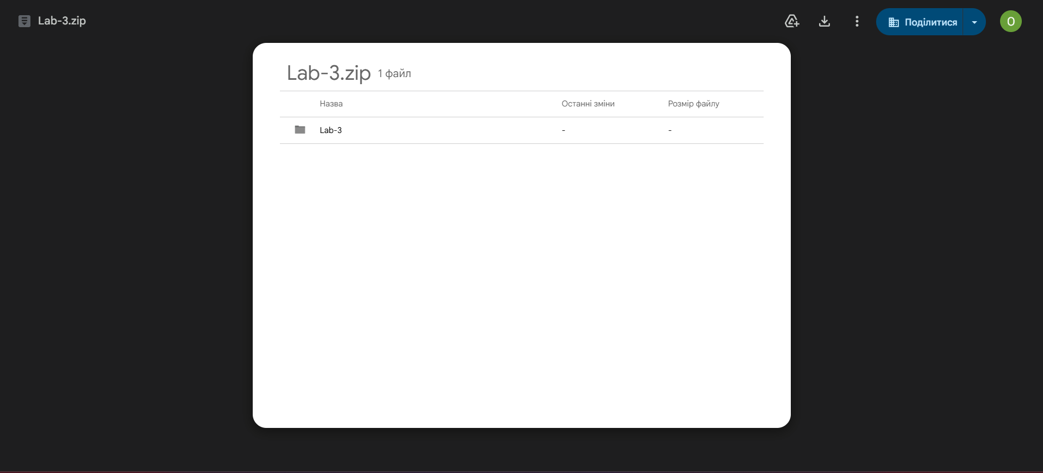

2. Переніс папку з шаблоном в директорію web_basics:



3. Відкрив шаблон в редакторі VS Code:

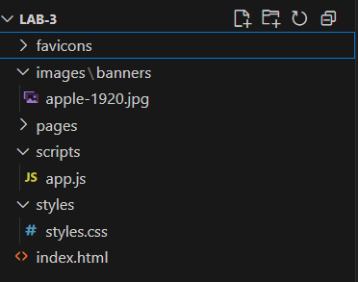

4. -У файлі index.html додав тайтл «Лаб. №3: головна»;

-Додав нумерований список список із 3-х пунктів та ненумерований список із 3-х пунктів, де 2-й пункт мав ще 2 підпункти;

-Додав пункт-посилання на свою корпоративну пошту;

-Додав посилання на сторінку about.html;

Після цього сторінка виглядає так:

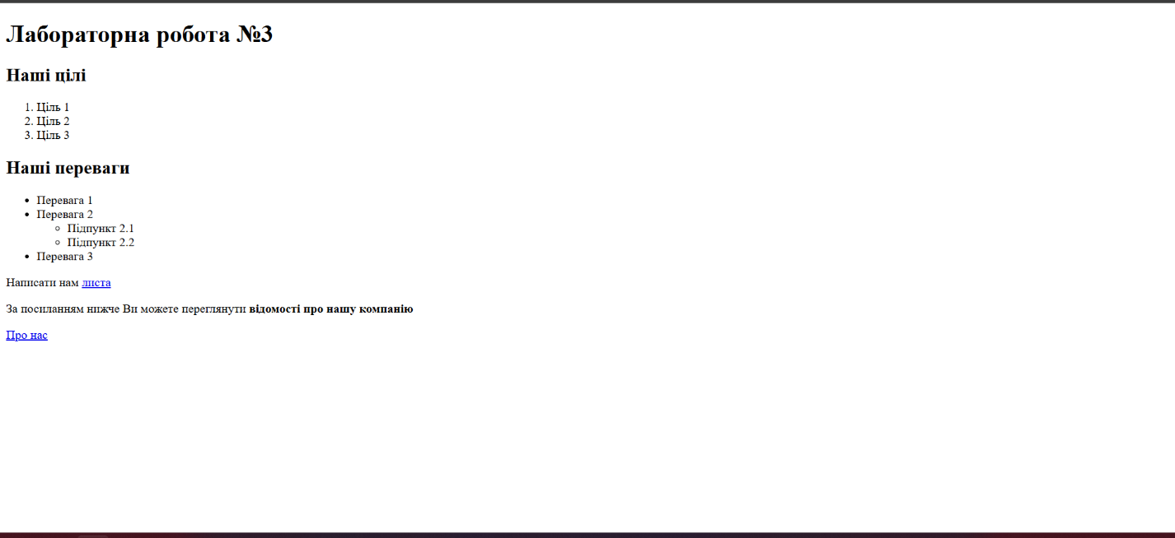

5. Додав на сайт іконку (Favicon):

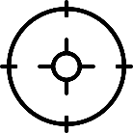

-Цю картинку знайшов на сайті <https://www.flaticon.com/packs/essential-collection>, і переробив в іконку за допомогою сервіса <https://www.websiteplanet.com/webtools/favicon-generator/>:

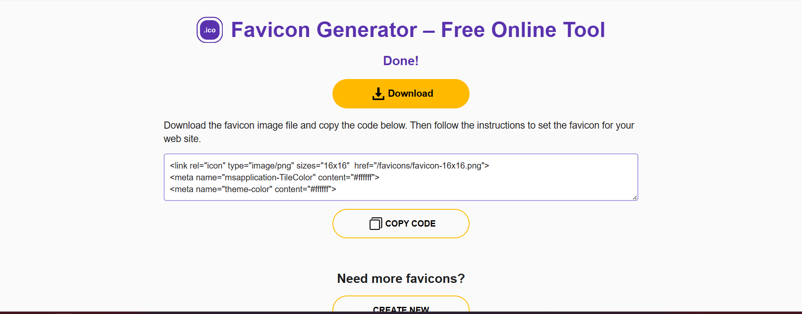

-Оновив сторінку для перевірки: 

6. Підключив зовнішні стилі з файлу styles.css, внутрішні стилі:

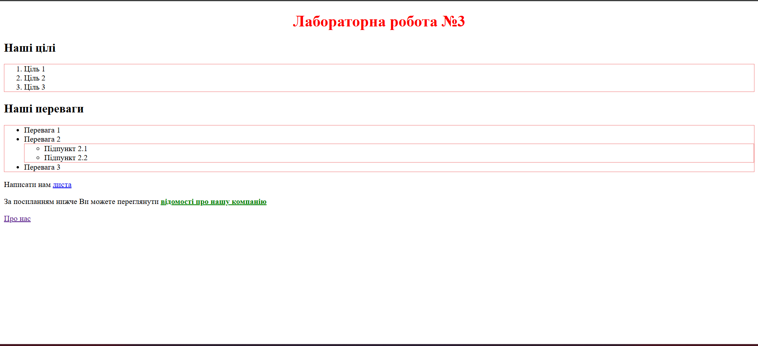

7. А також зовнішні скрипти з файлу app.js та внутрішні скрипти:

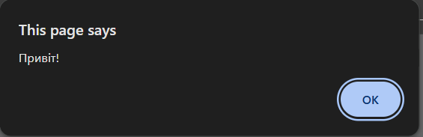



8. Створив новий файл about.html із стандартним шаблоном та тайтлом «Лаб. №3: про нас»;

-Додав заголовок першого рівня «Наш банер»;

-Додав зображення apple-1920.jpg;

-Додав посилання на файл index.html з текстом «На головну»;

-Приєднав стилі css та внутрішні стилі;

Після цього сторінка виглядає так:





9. Додав метатег, що зробить коректним відображення та масштабування документу на мобільних пристроях, до обох html-файлів, та перевірив через DevTools:



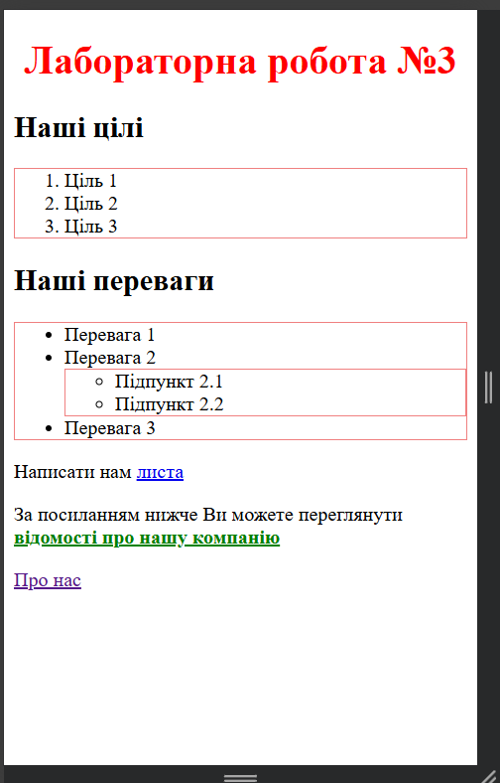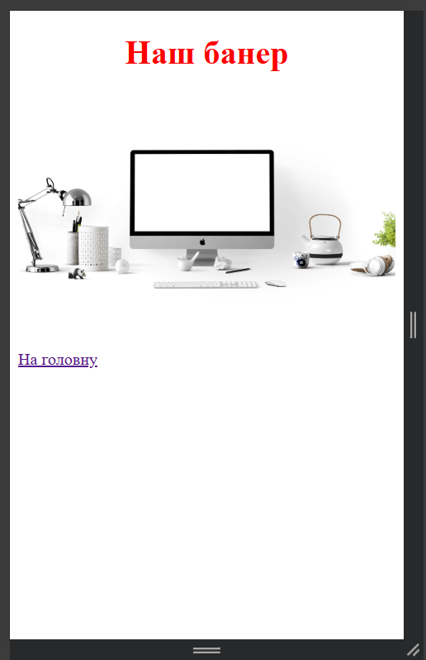

Кінцевий варіант коду:

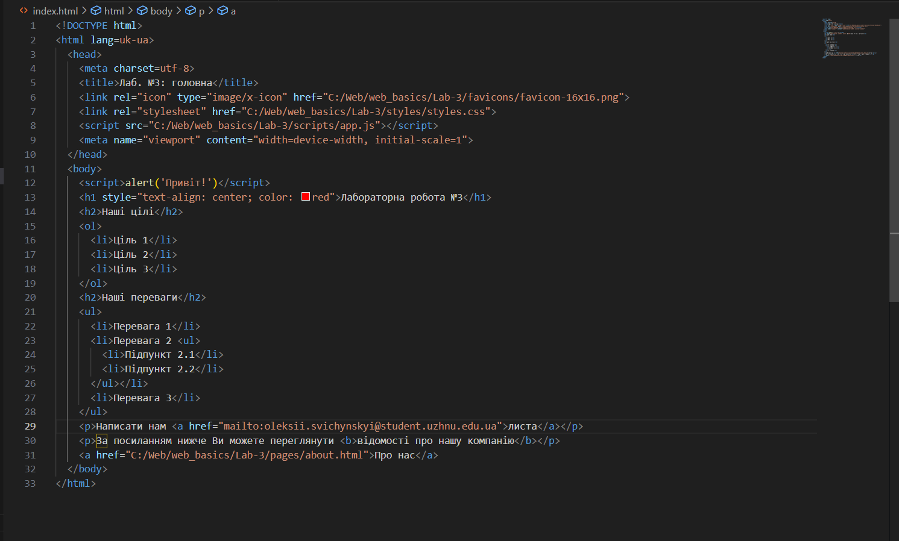

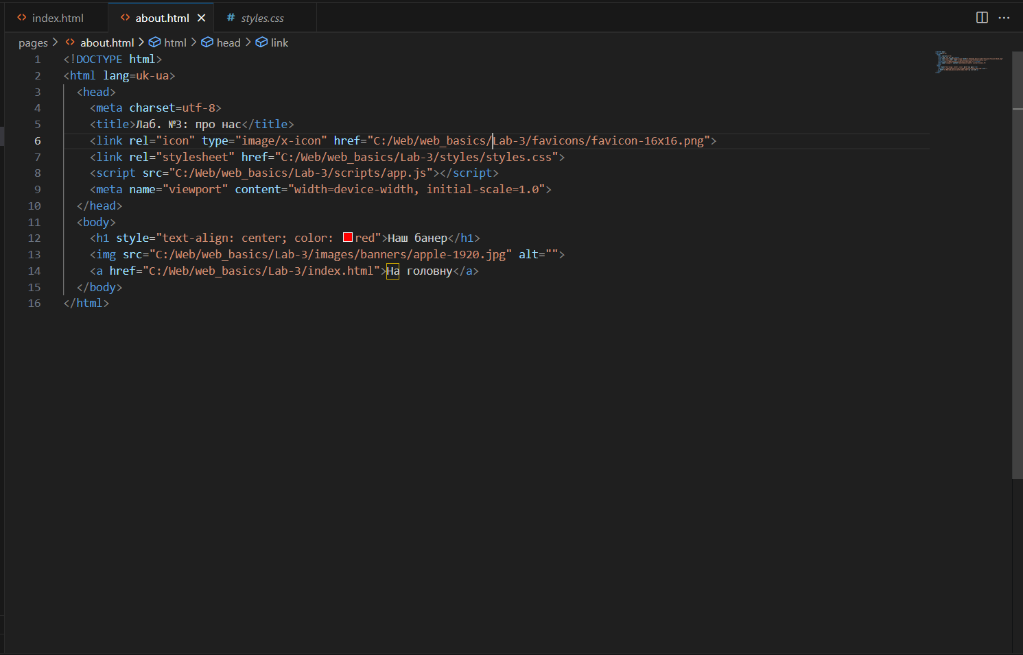

10. Перевірив кожен html файл через W3C-валідатор <https://validator.w3.org/#validate_by_upload>:

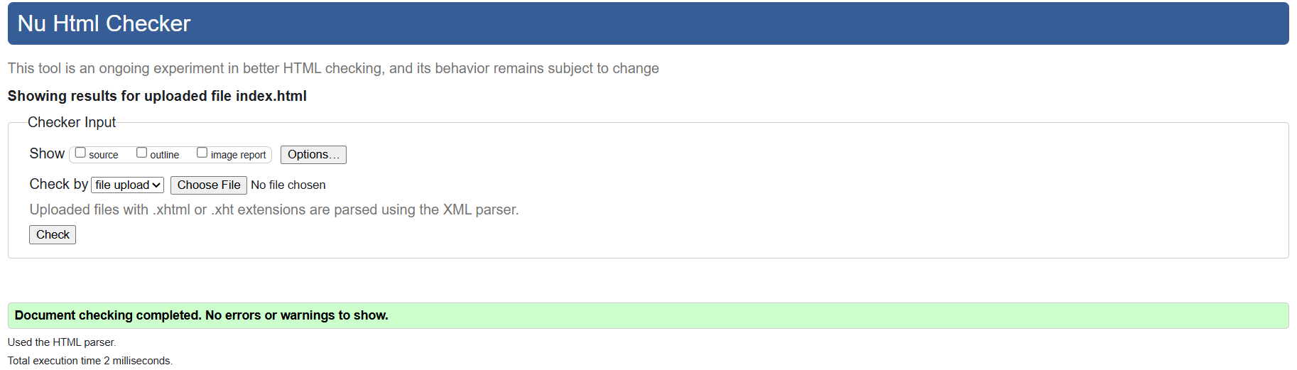



11. Зробив коміт та запушив код на репозиторій:

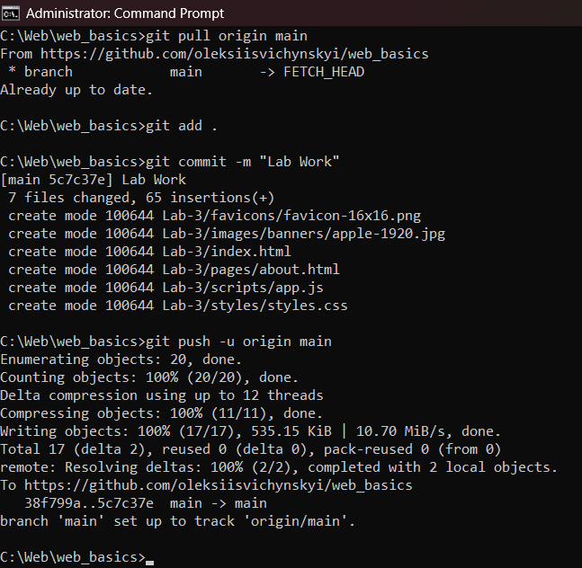

13. Вдосконалив свою ідею на основі знань, що я отримав протягом виконання лабораторних робіт, а саме:

-Встановити іконку (favicon);

-Додати метатег для коригування ширини зображення на різних девайсах;

-Додати стилів та ефект неона;

**Висновок**

Отже, під час роботи я створив 2 html-файли, до яких доєднав зовнішні стилі, скрипти, а також додав фотографії. Також я вдосконалив свою ідею для сайту, за допомогою знань, отриманих під час цих трьох лабораторних. Ці знання також допоможуть мені в майбутньому, під час створення власних проєктів.